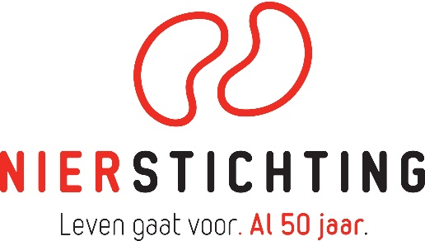

- persbericht –

3D-model draagbare kunstnier gepresenteerd tijdens Nierstichting 50 jaar jubileumsymposium

Vandaag presenteerden de Nierstichting en het ontwikkelteam het 3D-model van de draagbare kunstnier voor de eerste keer aan het publiek tijdens het Nierstichting 50 jaar jubileumsymposium. De aanwezigen kregen een toelichting op het gebruiksvriendelijke ontwerp en de stand van zaken van dit bijzondere project. Tijdens dit jubileumsymposium werd stilgestaan bij 50 jaar Nierstichting, 15 jaar Willem Kolffstichting en 75 jaar dialysetechniek en vooruitgeblikt op de toekomst van dialyse. De presentatie van het 3D-model van de draagbare kunstnier is de meest recente stap in de dialyse-innovatie.

Tom Oostrom, directeur Nierstichting, en Frédéric Neftel, oprichter van Zwitserse ontwikkelpartner Debiotech, gaven de congresbezoekers inzicht in de technologie waaraan momenteel wordt gewerkt voor de draagbare kunstnier. Aan de hand van het 3D-model lichtten zij de nieuwe compacte onderdelen en de werking van de draagbare kunstnier toe. Tom Oostrom: “Ik ben ongelofelijk blij dat het 3D-model er is. We vinden het belangrijk om patiënten en professionals bij te praten over de status van de ontwikkeling. Aan de hand van dit model kunnen we hen veel concreter uitleggen hoe de draagbare kunstnier straks werkt.”
Innoveren voor patiënten
Sinds de uitvinding van de eerste werkende kunstnier in 1943 door prof. dr. Willem Kolff is er vanuit het perspectief van patiënten niet veel veranderd aan hemodialyse. Dialysepatiënten moeten nog steeds hun leven aanpassen op hun behandeling in plaats van dat ze hun behandeling kunnen inpassen in hun leven. Omdat de markt risicovolle innovatie in dialysebehandeling niet oppakt, startte de Nierstichting in 2014 samen met Zwitserse en Singaporese ontwikkelpartners met de ontwikkeling van de draagbare kunstnier. Dit is mogelijk dankzij steun van donateurs en zorgverzekeraars Zilveren Kruis, Menzis en CZ. Met als doel: patiënten in de toekomst meer vrijheid en regie geven over hun eigen behandeling en dagelijks leven.

Waar staan we?
Samen met de ontwikkelpartners werkt de Nierstichting aan de verdere realisatie van de draagbare kunstnier. Voordat klinische testen plaats kunnen vinden, moet de sorbenttechnologie verder worden uitontwikkeld en gecertificeerd. Na uitgebreide testen in het lab én de eerste ronde klinische onderzoeken met een kleine groep patiënten, wordt het definitieve prototype gebouwd en opnieuw klinisch getest bij een groep patiënten. Pas daarna kan het goedkeuringstraject voor markttoelating worden afgerond. Al deze stappen vergen enkele jaren en zijn afhankelijk van de uitdagingen die de ontwikkelende partijen onderweg nog tegenkomen.

Meer informatie of vragen?
Geïnteresseerd in de stand van zaken rondom de ontwikkeling van de draagbare kunstnier? Bekijk hier de film waarin deskundigen van de Nierstichting en het ontwikkelteam het 3D-model van de draagbare kunstnier presenteren en een toelichting geven op de werking ervan. Op nierstichting.nl vindt u meer informatie over de draagbare kunstnier en antwoorden op veel gestelde vragen.

EINDE PERSBERICHT

Niet voor publicatie:
Voor meer informatie kunt u contact opnemen met de Nierstichting, Anouk van Schaik, persvoorlichter Nierstichting: via 035 6978024 of 06 46288299 / anoukvanschaik@nierstichting.nl
- Bijlage foto 3D-Model draagbare kunstnier, Nierstichting

